背单词软件项目 UML 图文档
项目名称： 背单词软件 (Word Master)
版本： 1.0
日期： 2025年11月03日
作者： Manus AI

1. 核心业务逻辑类图 (Class Diagram)
本类图展示了软件核心模块之间的静态结构和关系，主要关注莱特纳系统、官阶系统和排位赛系统中的关键类。

1.1. 图示
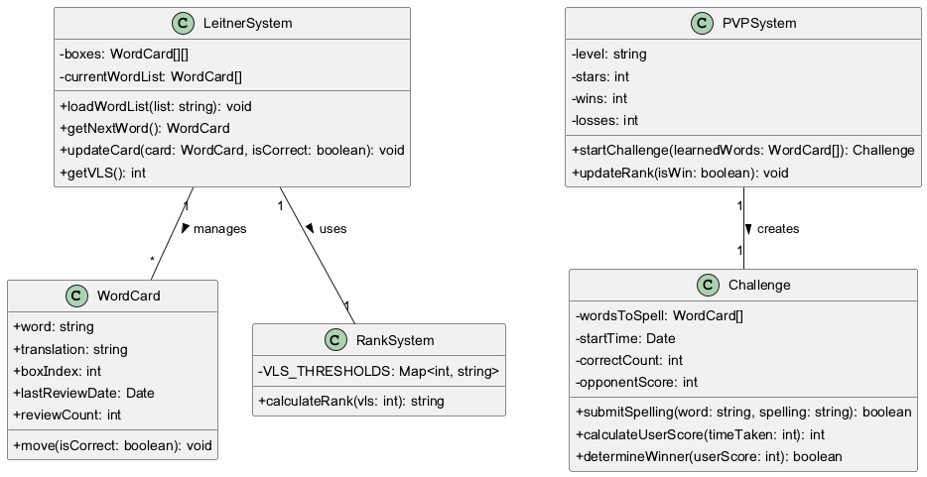

<p align="center">图 1.1：核心业务逻辑类图</p>

1.2. 类描述
类名 | 描述 | 关键属性 | 关键方法
WordCard | 表示一个单词卡片，是学习的基本单位。 | word (单词), translation (释义), boxIndex (莱特纳盒子编号), lastReviewDate (上次复习日期), reviewCount (复习次数) | move(isCorrect) (根据判断结果移动卡片到下一个盒子)
LeitnerSystem | 实现了莱特纳复习系统的核心逻辑，管理单词卡片的分发和更新。 | boxes (莱特纳盒子，存储 WordCard 数组), currentWordList (当前词库) | loadWordList(list) (加载词库), getNextWord() (获取下一个学习或复习的单词), updateCard(card, isCorrect) (更新卡片位置), getVLS() (计算词汇水平值)
RankSystem | 负责根据 VLS 计算用户的官阶等级。 | VLS_THRESHOLDS (官阶等级与 VLS 阈值的映射) | calculateRank(vls) (根据 VLS 计算官阶名称)
PVPSystem | 负责排位赛的逻辑管理，包括挑战发起、结果判定和等级更新。 | level (排位等级), stars (星级), wins (胜场), losses (败场) | startChallenge(learnedWords) (发起挑战), updateRank(isWin) (根据胜负更新等级)
Challenge | 表示一次排位赛挑战，管理挑战过程中的数据和逻辑。 | wordsToSpell (待拼写单词列表), startTime (挑战开始时间), correctCount (正确拼写数), opponentScore (虚拟对手得分) | submitSpelling(word, spelling) (提交拼写), calculateUserScore(timeTaken) (计算用户得分), determineWinner(userScore) (判定胜负)

2. 排位赛时序图 (Sequence Diagram)
本时序图展示了用户发起排位赛挑战到最终结果更新的动态交互过程。

2.1. 图示
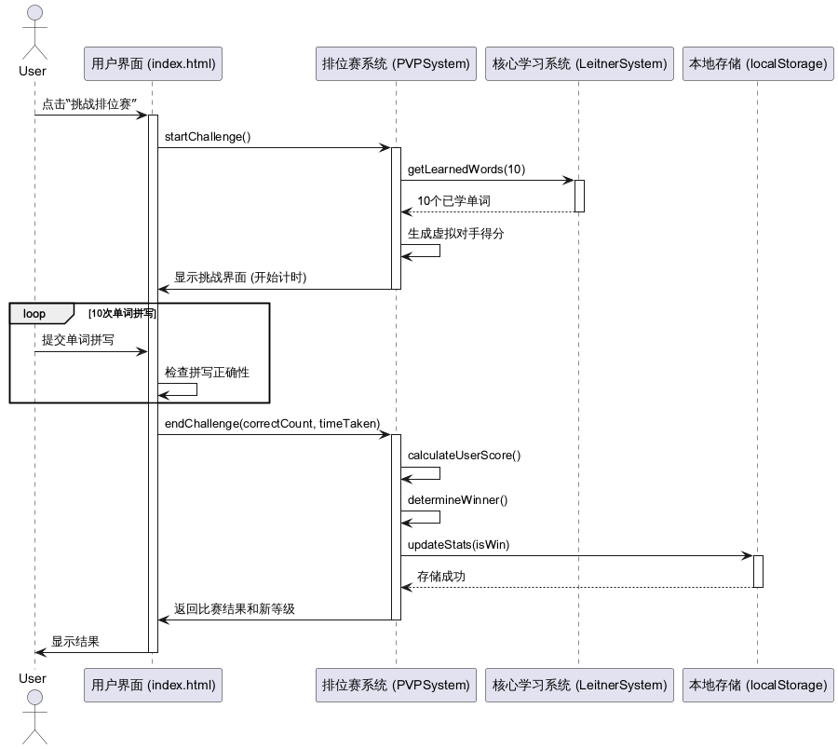

<p align="center">图 2.1：排位赛匹配与对战时序图</p>

2.2. 流程描述
- 发起挑战： 用户通过用户界面 (UI) 点击“挑战排位赛”。
- 准备挑战：
  - UI 调用排位赛系统 (PVPSystem) 的 startChallenge() 方法。
  - PVPSystem 向核心学习系统 (LeitnerSystem) 请求 10 个用户已学习的单词。
  - PVPSystem 生成虚拟对手的得分。
  - PVPSystem 将挑战信息返回给 UI，UI 开始计时并显示挑战界面。
- 挑战过程： 用户在 UI 上进行 10 次单词拼写，UI 负责检查拼写正确性。
- 结束挑战：
  - 挑战结束后，UI 调用 PVPSystem 的 endChallenge() 方法，传入用户的正确数和用时。
  - PVPSystem 计算用户得分，并与虚拟对手得分进行比较，判定胜负。
- 更新战绩：
  - PVPSystem 调用本地存储 (localStorage) 更新用户的排位赛统计数据（等级、星级、胜负场次）。
  - PVPSystem 返回比赛结果和新的排位信息给 UI。
- 结果展示： UI 向用户显示最终的比赛结果。

